**Klasa V**

**Matematyka**

Piątek (05.06.2020)

Temat: Objętość figury. Jednostki objętości.

1. Wiadomości w podręczniku s. 233,234

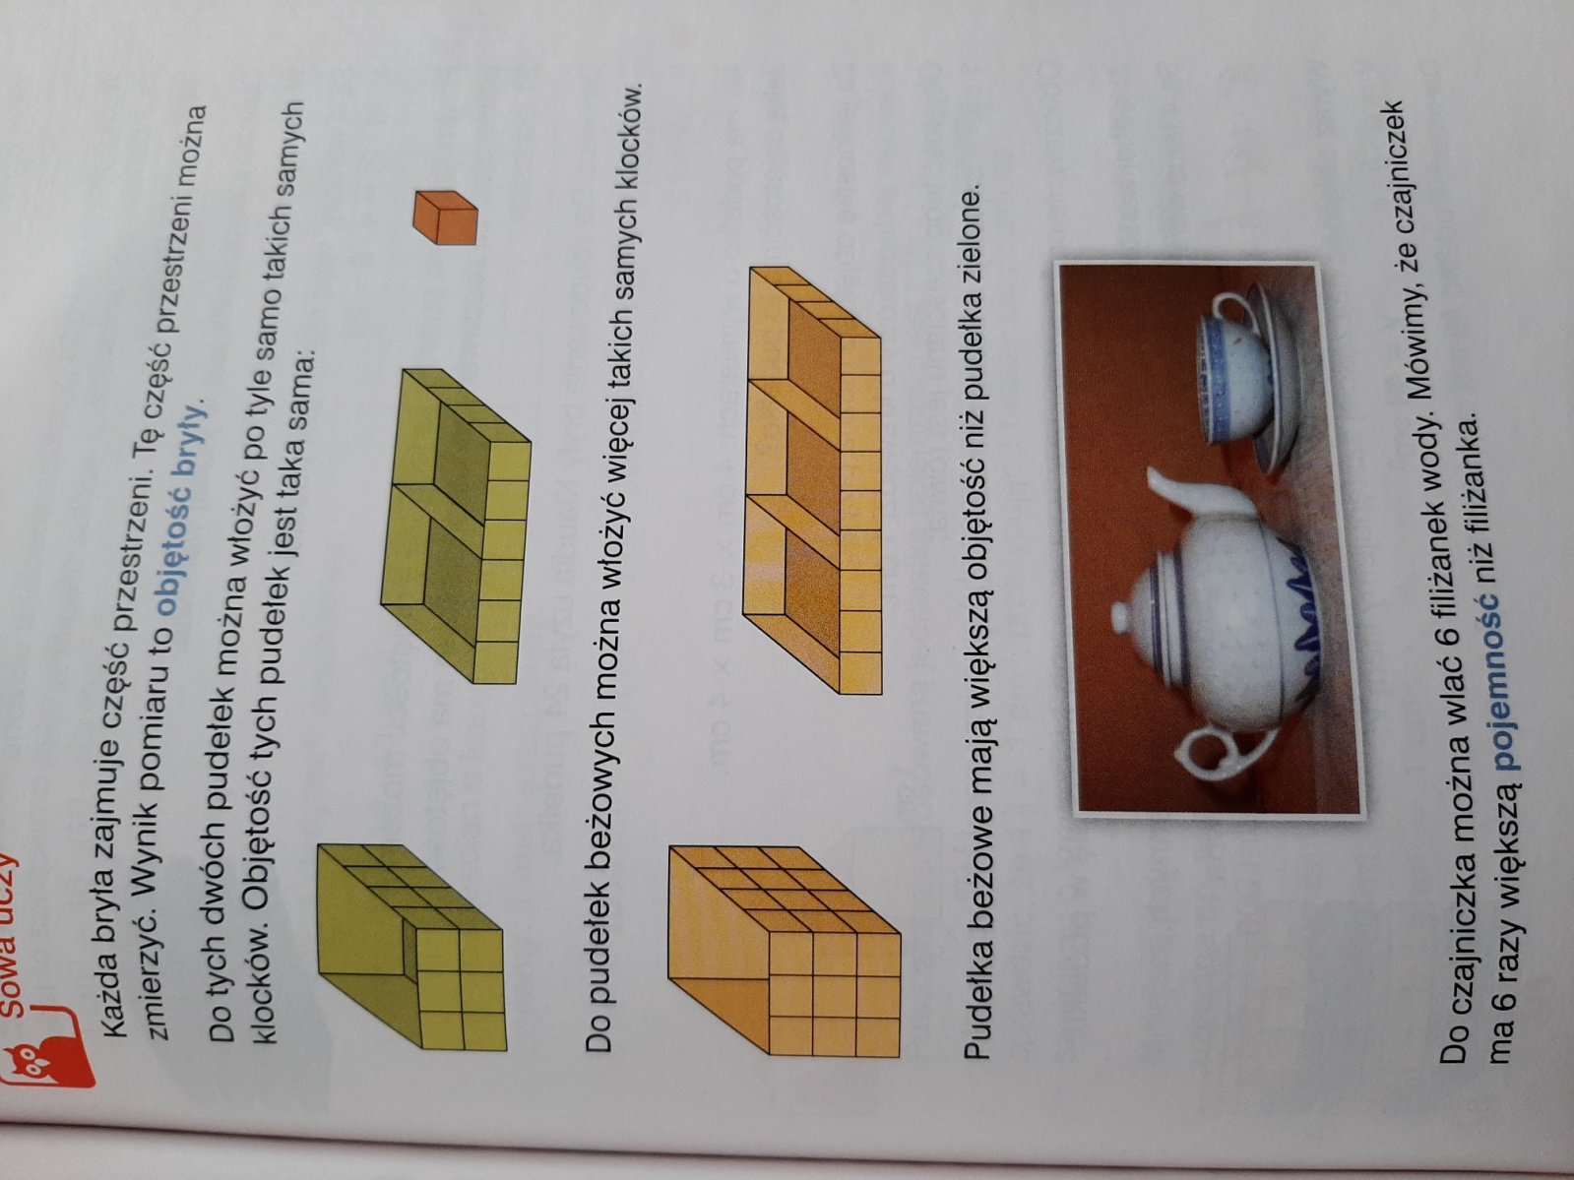

1. Przykłady

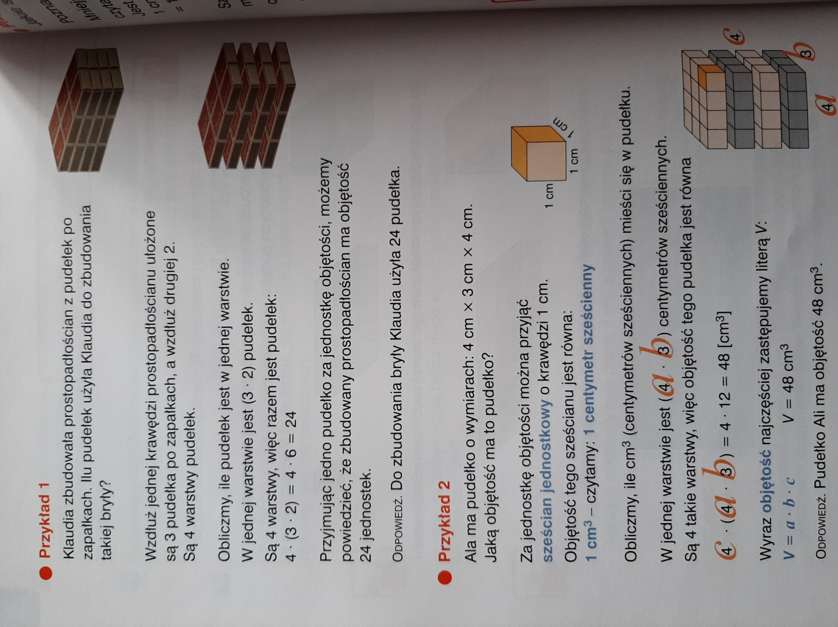

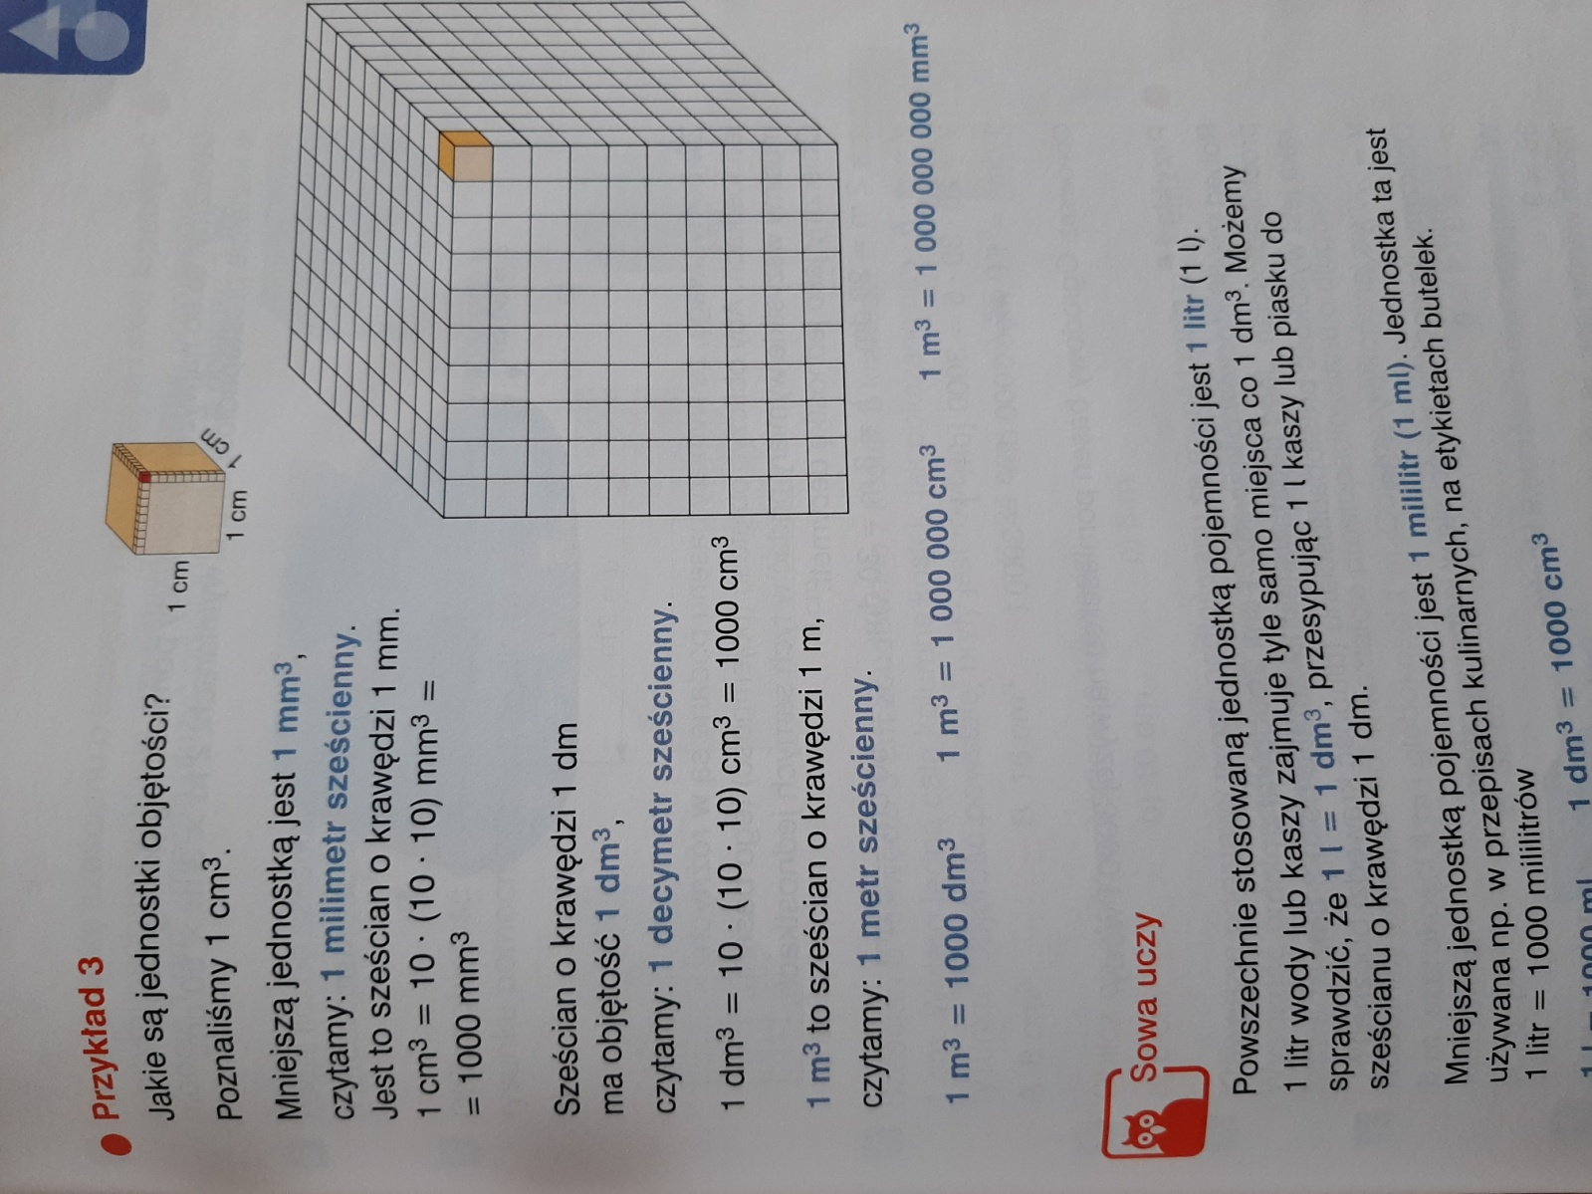

1. Notatka do zeszytu:

Jednostki objętości:

1mm3 – (1 milimetr sześcienny) to objętość sześcianu o krawędzi 1 mm

1cm3 – (1centymetr sześcienny) to objętość sześcianu o krawędzi 1 cm

1dm3 – (1 decymetr sześcienny) to objętość sześcianu o krawędzi 1 dm

1m3 – (1 metr sześcienny) to objętość sześcianu o krawędzi 1 m

1km3 – (1 kilometr sześcienny) to objętość sześcianu o krawędzi 1 km

Litera V oznacza objętość, np.

V=5cm3 – objętość wynosi 5 centymetrów sześciennych

1. Rozwiąż zadania w ćwiczeniach s. 120 z. 1,2,3

s. 121 z. 4

**Rozwiązania proszę przesłać w piątek do godziny 20:00.**